Для установки сайта на локальном компьютере требуется запустить менеджер управления IIS.
Откройте:
Пуск->Панель управления->Администрирование->Диспечер служб IIS
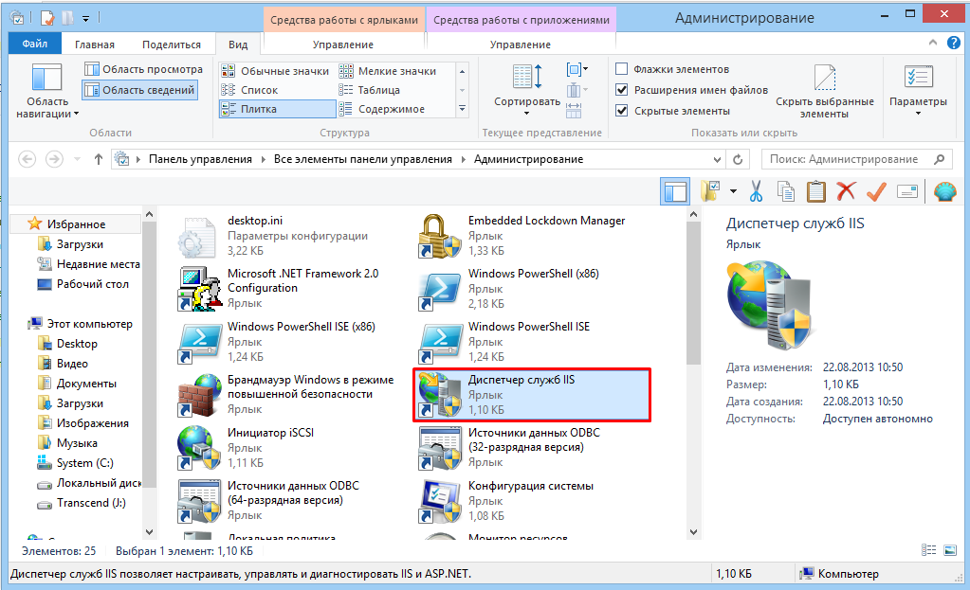

Откроется окно «Диспечер служб IIS»
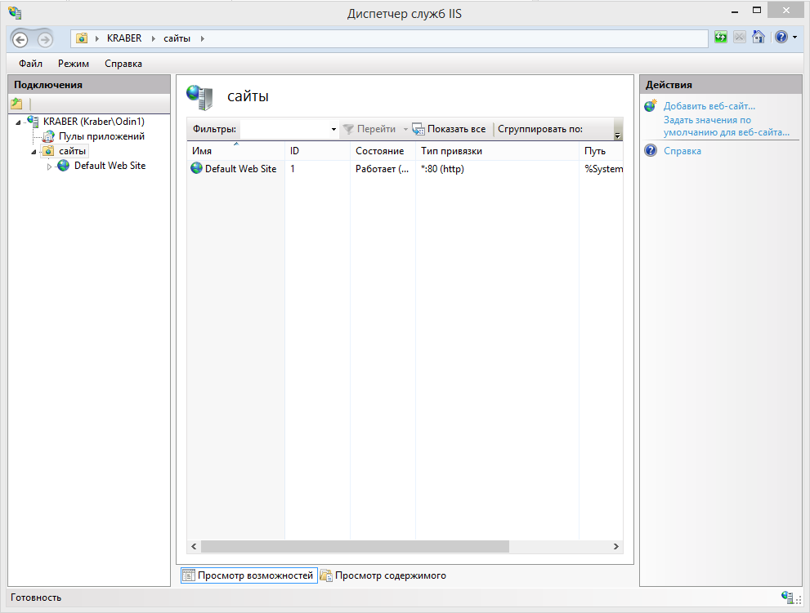

В дереве подключений выберите пункт «сайты», кликните правой кнопкой на данном пункте и в выпадающем меню выберите «Добавить веб-сайт….»
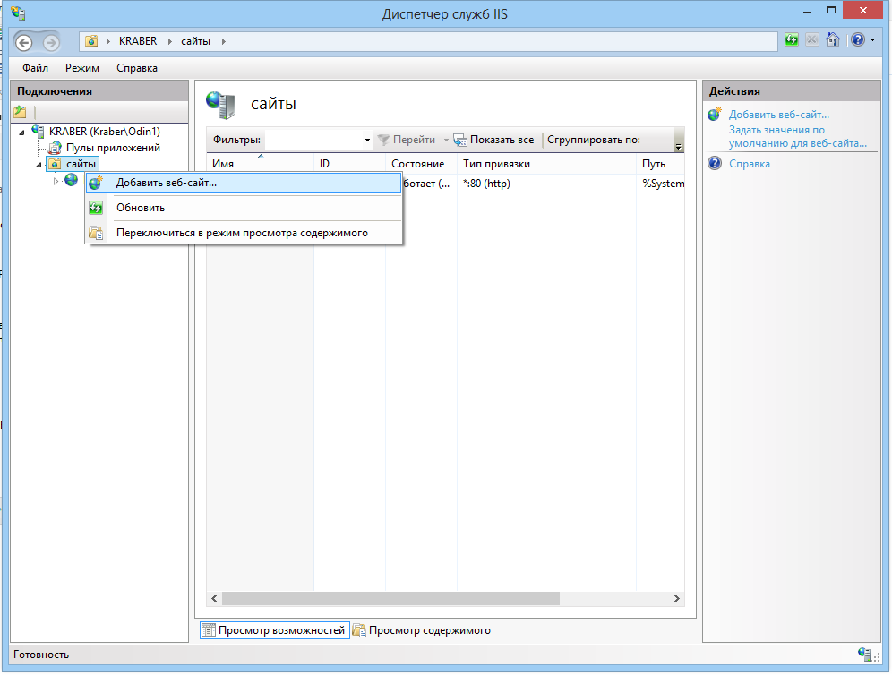
Откроется диалог добавления веб-сайта:
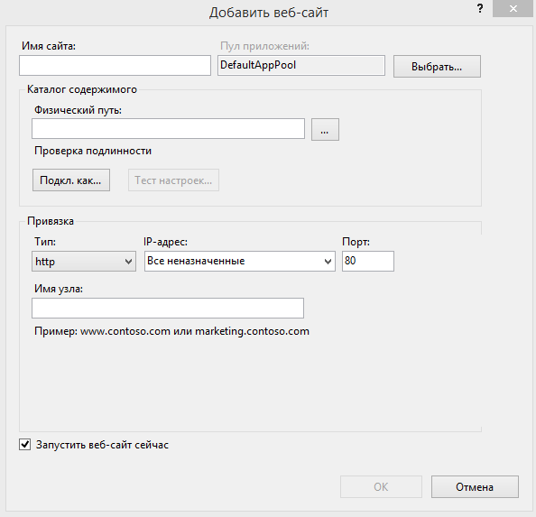

В данном диалоге необходимо указать:
Имя сайта – названия сайта по которому могут обращаться пользователи в сети после настройки записей на сервере ДНС, укажем Dinner;
Физический путь – каталог на жестком диске, где будет размещен сайт, укажем на предопределенный каталог c:\inetpub, зайдем по данному пути и создадим там каталог Dinner
Теперь необходимо задать права на данный каталог. Разрешим права на запись пользователям, для этого откроем свойства папки Dinner и перейдем на вкладку безопасность.
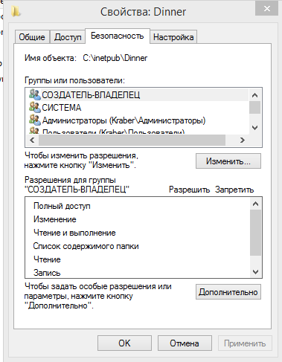
Нажмем кнопку «Изменить…» и в открывшемся диалоге найдем в списке «Группы и пользователи» строку «Пользователи». Выберем её. В окошке ниже в столбце «Разрешить» выберим пункт «Изменение». Закроем диалоги нажав в каждом окне кнопку «Ок».
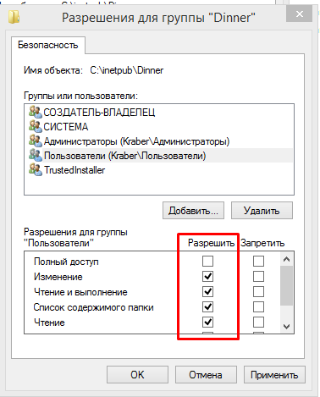
Порт – номер порта по которому будем обращаться к сайту, по умолчанию в диспетчере IIS уже есть сайт Default Web Site, который расположен на порту 80, мы можем изменить порт по умолчанию для Default Web Site или указать нашему сайту другой порт к примеру 8888.

В итоге диалог добавления сайта будет выглядеть так:
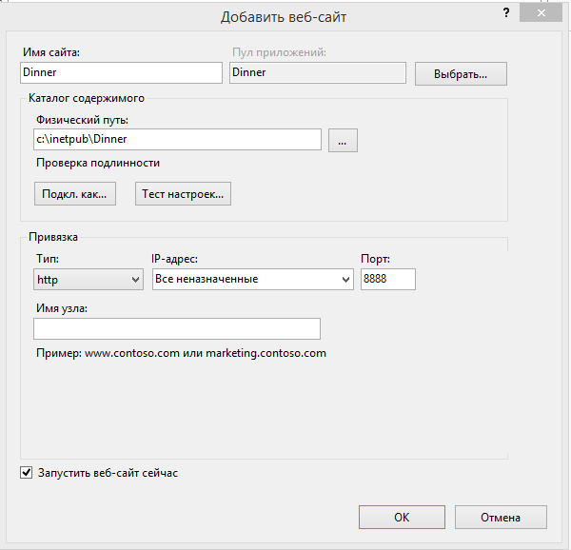
Нажмем «ОК» в диалоге и в дереве диспетчера увидим наш созданный сайт.
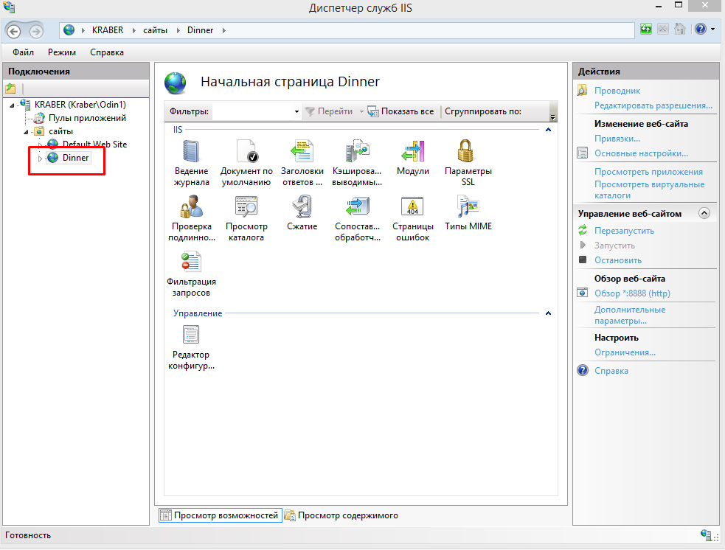

Теперь зайдем на страницу
https://github.com/Odin41/Dinner
и нажмем кнопку Clone or download в открывшемся меню выберем Download ZIP
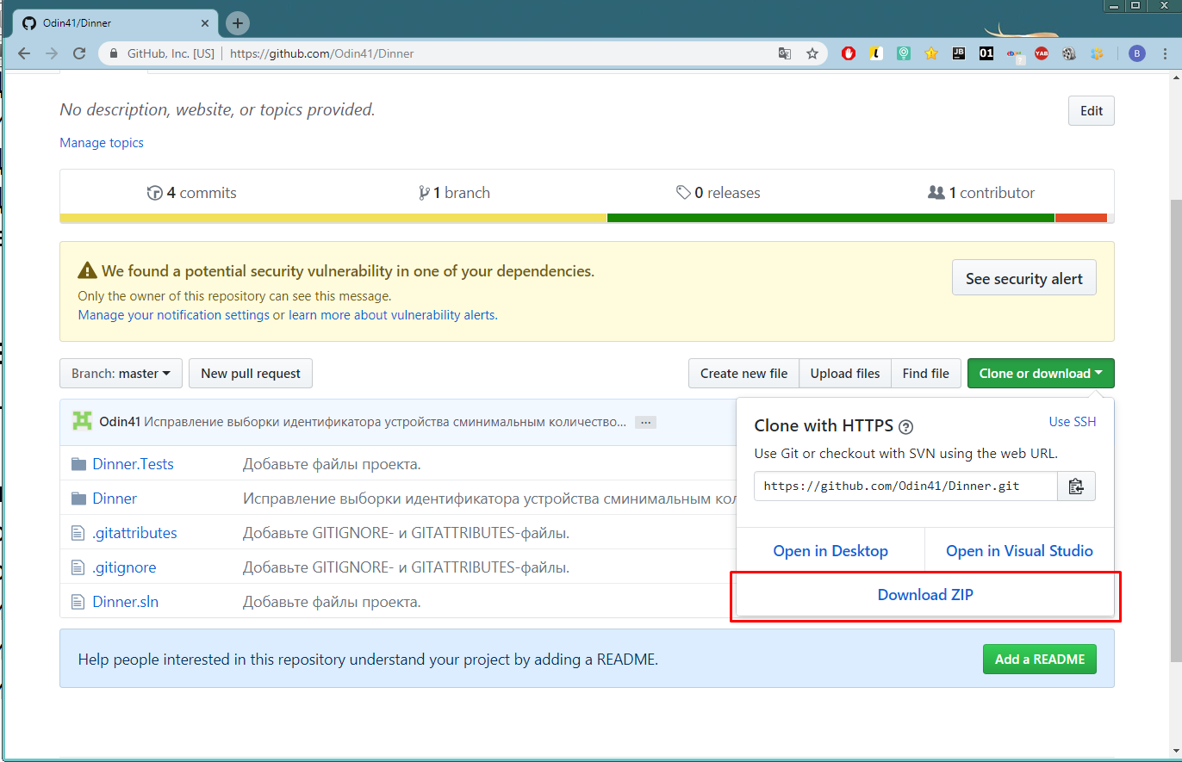
Начнется скачивание архива с данным репозиторием.
После окончания загрузки открываем каталог со скаченным архивом. Производим распаковку скаченного файла.
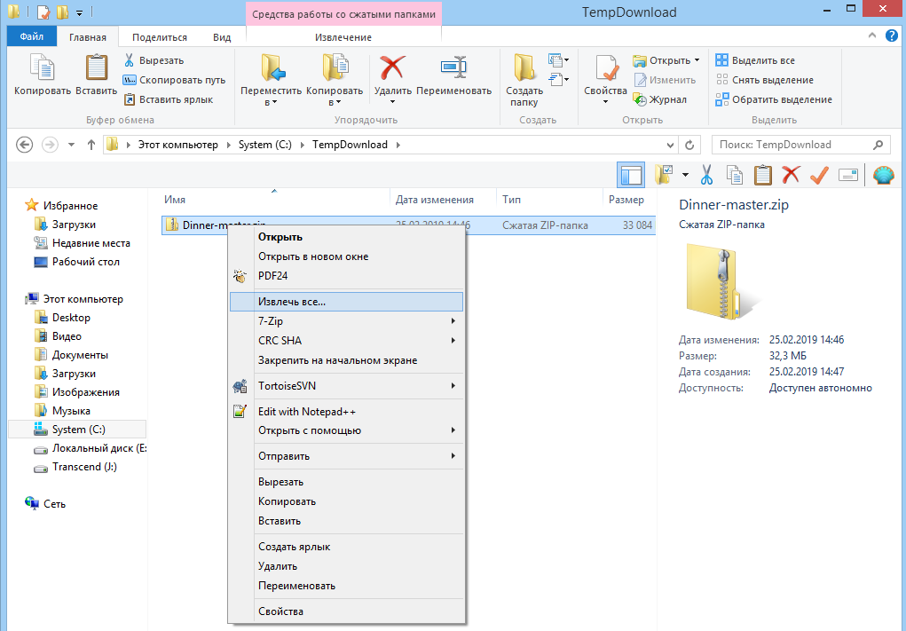
По окончанию распаковки заходим в созданный каталог Dinner-master
Открываем папку Dinner и находим в ней каталог Publish. Выделяем все файлы и папки в каталоге
Publish и копируем в каталог c:\inetpub\Dinner
В папке назначения С:\inetpub\Dinner должно получиться так
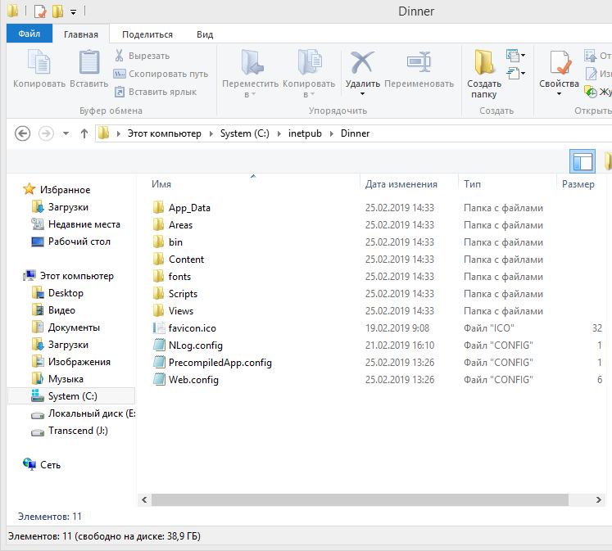
Теперь необходимо настроить соединение с базой данных.
Для этого запустим SQL Server Management Studio.
И произведем добавление базы данных из проекта на данный сервер.
В открывшемся окне в дереве управления сервером выбираем пункт «Базы данных»
Кликаем правой кнопкой и в открывшемся меню выбираем пункт «Присоединить…»
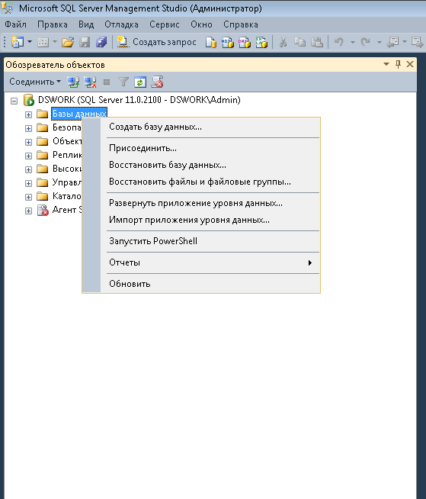
В открывшемся диалоге нажимаем кнопку «Добавить» и указываем путь к нашей базе данных
С:\inetpub\Dinner\App_Data\DinnerData.mdf
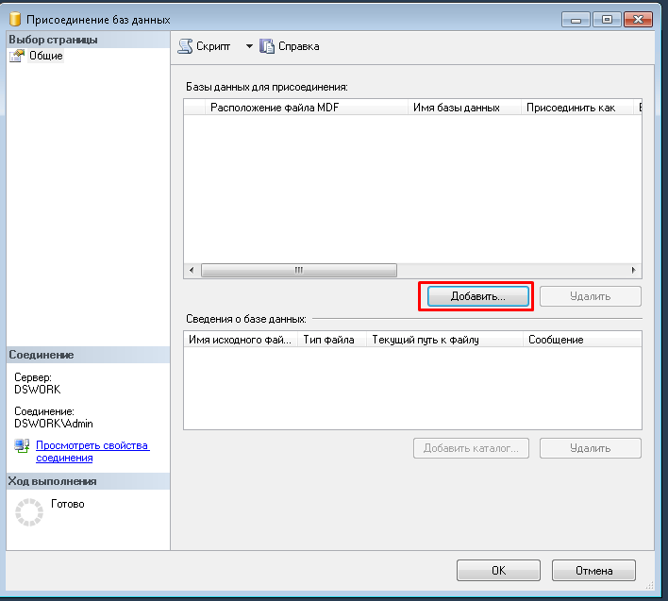
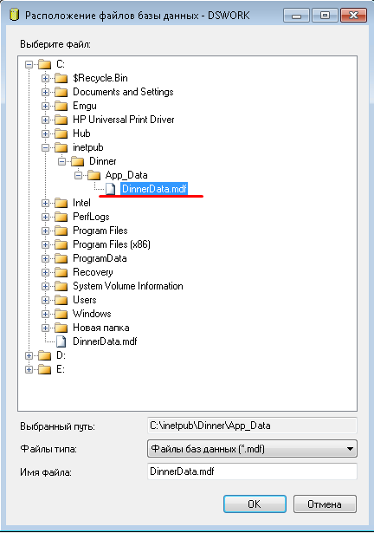
Нажимаем «ОК» в диалоге выбора файла базы.
Проверяем, что в диалог «Присоединения баз данных» подтянулись данные о файле базы данных и файле с логом. Нажимаем «Ок».
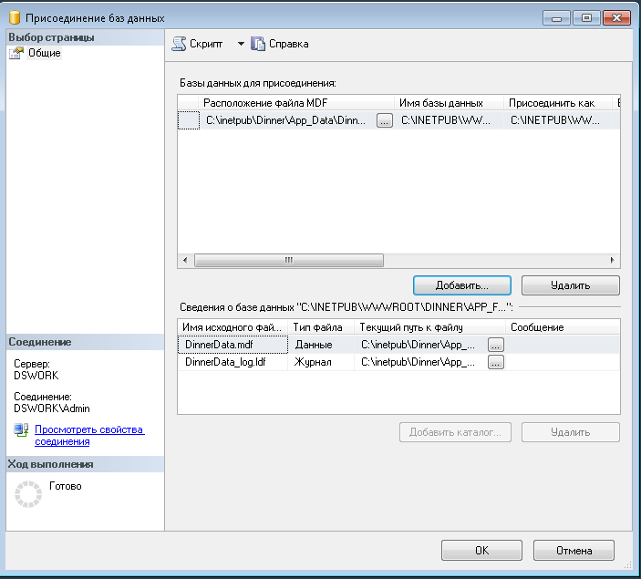

Для работы сайта с базой данных надо изменить строку соединения с базой данных.
Переходим в каталог С:\inetpub\Dinner и находим там файл Web.config.
Открываем данный файл с помощью текстового редактора «Блокнот» и ищем строку:
<connectionStrings>.
в строке ConnectionString производим замену на строку подключения к нашему серверу:
// к сожалению нет возможности соединить и проверить строки подключения
Сохраняем и закрываем файл Web.config.

Настройка сервера завершена. Проверяем, что созданный нами веб сервер запущен и работает. Открываем любой браузер и в строке адреса набираем:
http://localhost:8888/
Должна открыться страница приложения Dinner.
